VÝZKUMNÝ ÚSTAV ROSTLINNÉ VÝROBY v.v.i.
Drnovská 507
161 06 Praha 6-Ruzyně
telefon: 233 022 111

IČO: 00027006 DIČ: CZ00027006
Objednávka číslo OB-2023-00002205
Dodavatel Číslo objednávky uvádějte na faktuře, jinak nebude faktura proplacena
SEQme s.r.o.
Dlouhá 176 263 01 Dobříš IČO: 24312819 DIČ: 263 01 Dobříš
 | Položka | Množství | Jednotka | Popis | Cena  (včetně DPH)
1 |  | 2 | Baleni | Gerbera-7 polymer (GSR0020) | 19 000
2 |  | 1 | Baleni | DS-Matrix Standard Kit (D) | 8 200
3 |  | 2 | Baleni | GeneScan 500ROX standard | 39 000
(401734)

66200
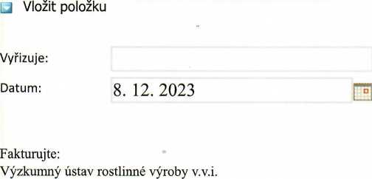
Drnovská 507 161 06 Praha 6

IČO: 00027006 DIČ: CZ 00027006 Bank.spojení: 25635061/0100

